«Покорение космоса – Победа страны»
01.04.2021
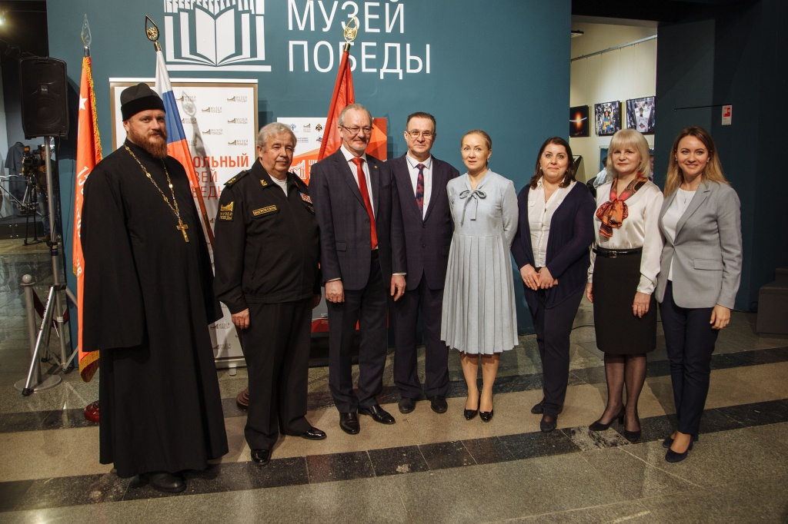
Школа № 504 из Чертаново Южное открыла экспозицию «Покорение космоса – Победа страны» в Музее Победы. Это стало возможно в рамках официального партнерства образовательного учреждения с Центральным музеем Великой Отечественной войны. Событие состоялась 30 марта. Наш школьный музей «Из истории освоения космоса» представил личные вещи покорителей звездных пространств, коллекции значков и марок, газеты, рассказывающие об их деятельности и даже наборы питания.
В числе экспонатов эмблема школы, которая побывала в 2015 году в космосе на борту Международной космической станции. Она была возвращена в учебное заведение в 2016 году космонавтом Олегом Кононенко с печатью и подписями участников космической экспедиции. Тогда ни с чем несравнимый волнительный и трогательный момент пережили как дети, так и учителя. Так же несколько лет в школьном музее бережно хранятся фотографии, сделанные на борту МКС, скафандр космонавта, шинель, папаха и личный парашют полковника Военно-воздушных сил России, космонавта-испытателя Татьяны Кузнецовой и многие другие уникальные предметы. Теперь все это можно увидеть в музее на Поклонной горе.
На торжественной церемонии открытия экспозиции разделили с ее организаторами радость момента, а также гордость за сопричастность к памяти о самых ярких событиях истории родного Отечества заместитель директора Музея Победы Федор Смуглин, руководитель Детского центра Музея Победы Елена Слесаренко, ректор Государственного института русского языка им. А. С. Пушкина Маргарита Русецкая и директор школы № 504 Андрей Корягин, он же – депутат муниципального округа Чертаново Южное. Они поздравили ребят и учителей с успешным выходом школьного музея на новый уровень развития и высказали надежду на воплощение дальнейших интересных идей.
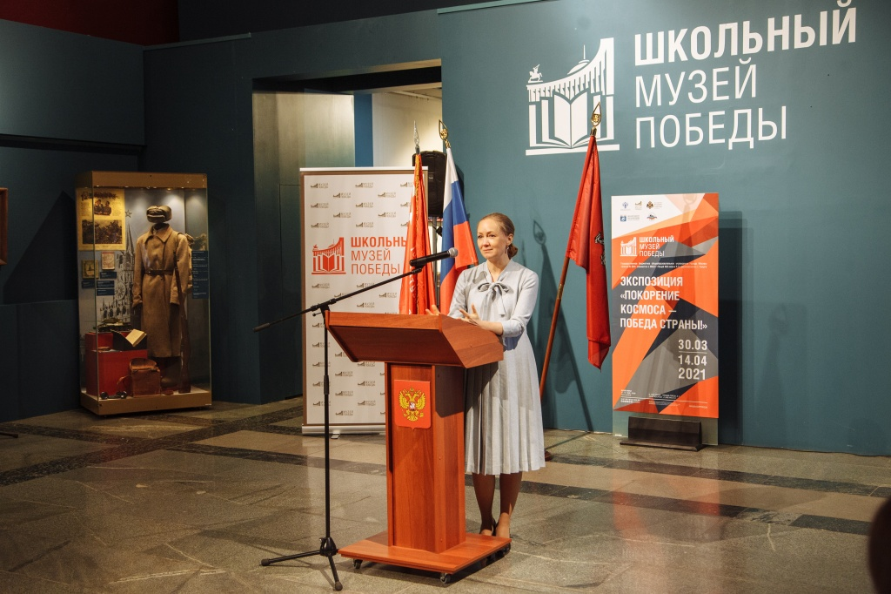

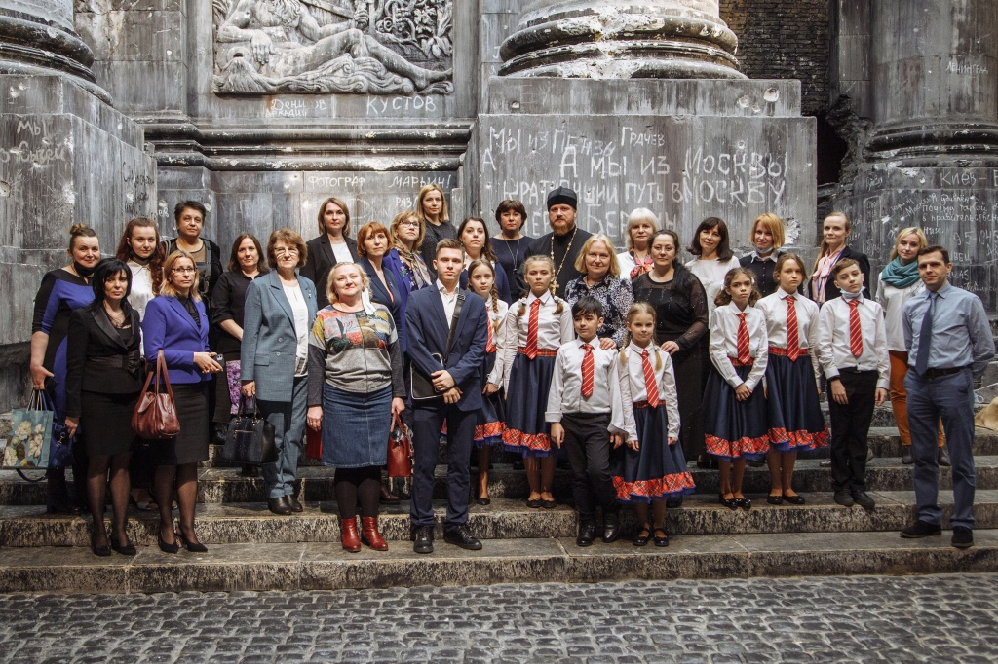
В беседе с корреспондентом нашей интернет-газеты Андрей Корягин рассказал, что до 14 апреля на экспозиции пройдут открытые уроки педагогов школы, а также встречи с летчиками-космонавтами Олегом Скрипочкой и Александром Лазутиным. Школа осуществит образовательный онлайн-проект «Знатоки музейных экспозиций» совместно с Детским Центром Музея Победы и музеями космической направленности Москвы, Гагарина, Красногорска и Калуги, организует телемост «Школьный музей - центр культурной, исследовательской и научной жизни образовательного учреждения».
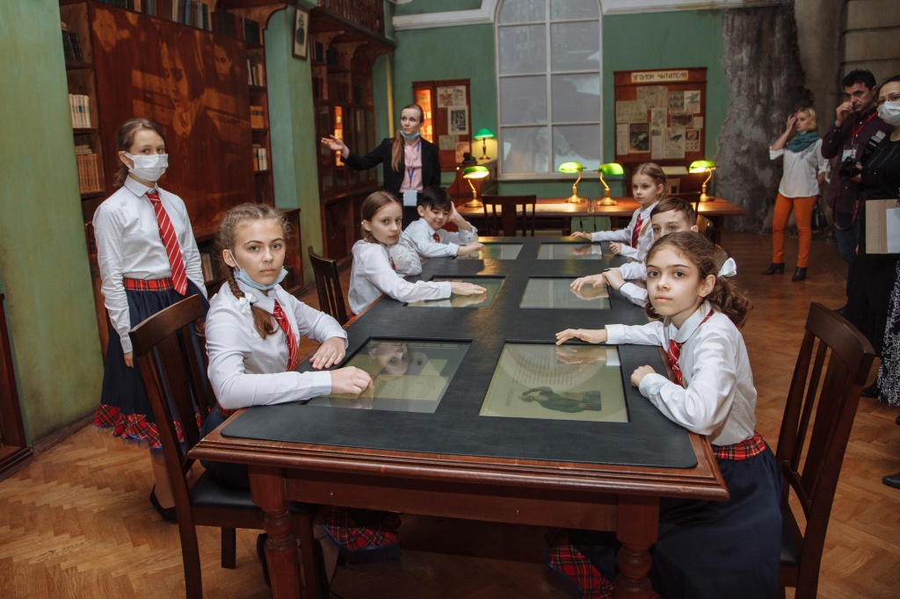

Адрес страницы: http://chertanovo-juzhnoe.mos.ru/presscenter/officially/detail/9832584.html
Управа района Чертаново Южное города Москвы

